PLANNING D’ACTIVITES DE LA SEMAINE DU 03 AU 09 AOUT 2026
Karen, Animatrice est en congés du 27 juillet au 09 août 2026
LUNDI  03 AOUT 2026 | MARDI  04 AOUT 2026 | MERCREDI  05 AOUT 2026 | JEUDI  06 AOUT 2026  Absence de Matthéo | VENDREDI  07 AOUT 2026 | SAMEDI 08  DIMANCHE 09  AOUT 2026
Matthéo est en formation de 9h30 à 16h30  10H30  Pliage du  linge    15H00  Groupe de discussion  avec Jeanne-Marie  Thème :  « La Ferme d’autrefois »  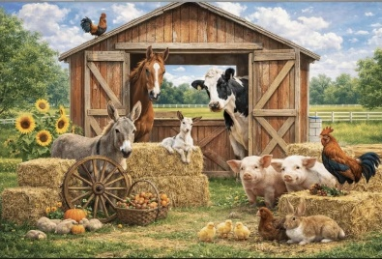 | Matthéo est en formation  de 9h30 à 16h30  10H30  Pliage du  linge  14H00  Activité  Beauté des mains  Avec Antoine    15H00  Activité  Physique Adaptée  avec Titouan   | 10H30  Pliage du    linge et lecture du journal  15H00  Accompagnement individuel avec Matthéo  (visite en chambre, promenade dans le parc, jeu en individuel…)   | 10H30  Pliage du  linge  15H00  Jeux de  Société  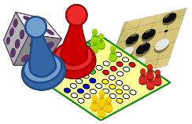 | 10H30  Pliage du  linge et lecture du journal    14H00  Activité Siel Bleu  15H00  Loisirs  Créatifs  avec Jeanne-Marie et Matthéo   | A partir de  15H00  Jeux de  Société /  Emission TV à la Roseraie  

